**LANDGANGSINFORMATIONEN FÜR BANTRY BAY / IRLAND**

Die **Bantry Bay** ist eine rund 35 km lange Bucht im County Cork, die weit in das Landesinnere hineinreicht und bekannt für ihre schöne Landschaft ist, die von Bergen, Wäldern, Felsen und Sandstränden geprägt wird.

Die Landstadt **Bantry** liegt im Südwesten Irlands im County Cork an der Bantry Bay und hat knapp 3.000 Einwohner. Die Stadt ist ein wichtiges Wirtschaftszentrum für die Region. Neben dem Tourismus ist die Fischerei das zweite Standbein. Insbesondere Miesmuscheln spielen eine wichtige Rolle. Jedes Jahr im Mai findet ein Muschelfest statt. Der Mittelpunkt von Bantry ist der Wolfe Tone Square. Er erinnert an Theobald Wolfe Tone (1763–1798), der als Angehöriger einer französischen Invasionsflotte, im Dezember 1796 versuchte in der Bantry Bay zu landen, um die britische Herrschaft in Irland zu beenden. Es gelang aber nur rund einem Drittel der ursprünglichen Flotte, bis zur Bucht zu gelangen. Dort verhinderten widrige Witterungsverhältnisse eine Landung der Truppen, so dass das Unternehmen ein Fehlschlag war. Eine im Sturm gesunkene Fregatte liegt bis heute auf dem Grund der Bucht.

**Liegeplatz & Shuttle:** MS Deutschland liegt vor Bantry auf Reede. Sie werden mit lokalen Tenderbooten an Land gebracht. Das Stadtzentrum liegt nur ca. 500 m von unserer Anlegestelle entfernt. Das örtliche Fremdenverkehrsamt stellt einen kostenlosen Shuttlebus zur Verfügung. Dieser verkehrt von 09.00 - 16.00/16.30 Uhr zwischen der Anlegestelle und dem örtlichen Fremdenverkehrsbüro, welches sich im Stadtzentrum befindet. Die Fahrtzeit beträgt 2-3 Minuten pro Strecke.  
Pier: Bantry Pier, Seafield

**Taxi:** Taxen stehen voraussichtlich am Hafen bereit.   
 Rufnummern: +353 86 233 7574 (A2B Cabs) / +353 87 418 3949 (Buddy's Cabs)

**Währung:** Euro

**Was kann man unternehmen / Sehenswertes** (Angaben gemäß Agentur & Internet – ohne Gewähr!):

Ein Bummel in dem kleinen Städtchen mit irischem Flair lohnt sich. Es gibt einige lokale Geschäfte, Cafés und Pubs.

Es gibt fast stündlich Bootstouren zu den drei Hauptinseln der Bantry Bay.

Etwas südlich des Ortes liegt auf einer Anhöhe der **Bantry Bay Viewing Point**. Von dort genießen Reisende eine einmalige Aussicht auf die Bucht, den Ort sowie auf Whiddy Island und die Beara Halbinsel in der Ferne.

Der **Steinpfeiler von Kilnaruane** (auch St Brendan's Stone genannt) befindet sich in einer frühkirchlichen Einfriedung im Townland Kilnaruane, südwestlich von Bantry.

Auch **Bantry Bay House und Gardens** ist ein äußerst sehenswertes Anwesen mit wunderschönen Gärten. Die Anfahrt mit dem Taxi dauert ca. 15 Minuten. Bantry House and Garden ist ein stattlicher Landsitz, gelegen an der Bantry Bay. Es beherbergt eine beeindruckende private Sammlung an Möbeln und Kunstobjekten. Seit der Mitte des 18. Jahrhunderts ist es die Heimat der White Familie. Neben dem Haus können die Besucher auch die Gärten besichtigen. Diese bestehen aus sieben Terrassen, das Haus steht auf der dritten. Hinter dem Haus führen 100 Treppenstufen, umringt von Rhododendren und Azaleen auf die höchste Erhebung. Der Aufstieg die Treppen hinauf ist absolut lohnenswert und wird mit tollen Ausblicken auf die Bucht und **Whiddy Island** belohnt (Mi, 10.00 - 16.30 Uhr).

**Whiddy Island** ist eine Insel vor dem Ort Bantry. Sie ist etwa 5,5 km lang und 2 km breit. Küstennah vorgelagert schirmt Whiddy Island den Hafen von Bantry gegen die See ab. Die Insel wird vom Bantry Pier aus von der örtlichen Fähre Ocean Star III mehrmals täglich angefahren. Auf der Insel gibt es auch einen örtlichen Fahrradverleih. Die Insel bietet unter anderem schöne Wanderwege entlang zweier Ruinen aus dem 19. Jh.

**Die Beara Halbinsel** bietet Besuchern eine Vielzahl an Sehenswürdigkeiten, wie Schlösser und geschichtsträchtige Steinkreise und Ausgrabungen, sowie malerische Landschaften und attraktive Ortschaften, wie z.B. Allihies. Allerdings ist sie nur mit dem Auto / Bus innerhalb einer Stunde erreichbar. Auf dem Weg passiert man **Glengariff.**

**Glengarriff** liegt am Ende der geschützten Atlantikbucht Bantry Bay und ist umgeben von Bergen. Die Ortschaft bietet einige Einkaufsmöglichkeiten, ist aber eher bekannt für ihre schönen Gärten und Grünanlagen.

Die Insel **Garinish Island** liegt an der Bantry Bay vor **Glengarriff.** Dort erstreckt sich ein Garten mit einer Größe von über 15 Hektar. Durch die Lage im Golfstrom wachsen dort unglaublich viele verschiedene Pflanzen, auch Exoten, zu Schönheiten heran. Für den Gartenfreund gibt es dort viel zu entdecken. Die sogenannte Blue Pool Ferry fährt täglich alle 30 Min. von 10.00 - 18.00 Uhr, ca. 10 Euro ab Glengariff. Die Überfahrt dauert etwa 15 Min., vorbei an einer der größten Robbenkolonien Irlands.

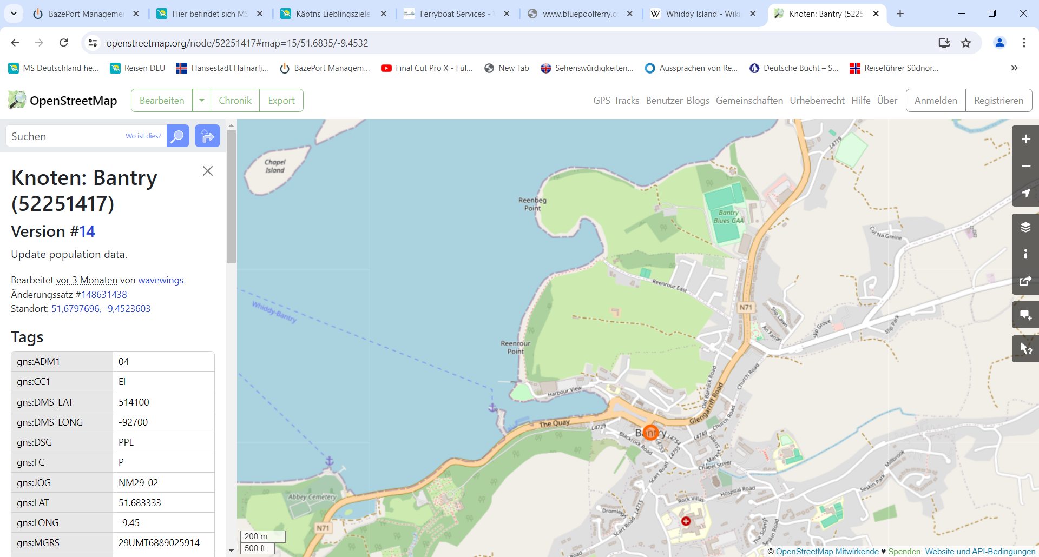

Tenderpier

MS DEUTSCHLAND

***Weitere Informationen erhalten Sie auch in Ihrem Marco-Polo Reiseführer ab Seite 73 oder in der Phoenix App auf Ihrem Smartphone.***

**Ihr PHOENIX-Team wünscht Ihnen einen schönen Landgang!**